18.06.2020r.
Temat: Smaczne truskawki.
- Degustacja truskawek. Dziecko siedzi przy stoliku z zawiązanymi oczami. Przed nimi na talerzyku leżą truskawki. Dziecko próbuje owoce. Stara się odgadnąć ich nazwę. Mówi, jaki mają smak, zapach i kolor. Następnie odsłania oczy i kończy degustację. (Uwaga: Przed zaproponowaniem tego rodzaju zajęć pamiętamy o alergikach i nie podajemy, jeżeli dziecko jest uczulone na truskawki.)

- Praca plastyczna „Truskaweczki”. Dziecko otrzymuje kartkę z dużym konturowym rysunkiem truskawki. Maluje kontur owocu czerwoną farbą, a szypułkę – zieloną. Po wyschnięciu obrazka, wycina nożyczkami truskawkę.
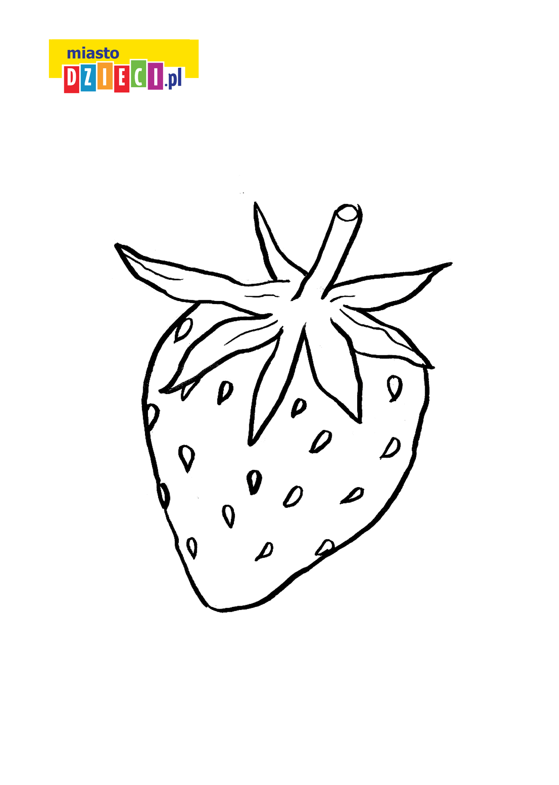
- Zabawa badawcza „Zabarwianie wody”. R. przygotowuje 2 przezroczyste naczynia z wodą. W jednym dziecko umieszcza kawałek krepiny czerwonej, a w drugim – zielonej. Następnie obserwuje, jak woda zabarwia się w każdym naczyniu. Potem R. miesza ze sobą oba płyny. Dziecko obserwuje i komentuje wyniki eksperymentu. Rozbudzanie ciekawości badawczej.

